Карта урока для организации занятий с использованием
электронного обучения и дистанционных образовательных технологий

Учитель | Хиркина В.В.
Предмет | Математика
Класс | 4-б
Дата проведения урока | 19.05.2020
Тема урока | Арифметические действия: сложение и вычитание
Основные изучаемые вопросы | Повторить знания о сложении и вычитании
Тип урока | WhatsApp https://chat.whatsapp.com/D1vSHOuOSU7AnpkCmpsntV
Форма обратной связи | Фотография классной работы
Задания
Работа по учебнику
1)Выполнить № 3 на с.90 (устно)
2)Выполнить №9, №12 (письменно)
3)Магический квадрат на полях (с.91)
Домашнее задание
Критерии оценивания | «5» - работа выполнена без ошибок, «4» - 1-2 ошибки; «3» - 3-ошибки

Вопросы можно задать по адресу электронной почты wikahirkina@mail.ru или в мессенджерах: WhatsApp (№ 8-928-289-77-95)

с 9.00 до 9.30 (время фактического проведения урока),
с 12.30 до 13.00 (часы неаудиторной занятости, проведение индивидуальной
консультации)
Выполненное практическое задание необходимо предоставить в любом доступном формате (скан, фотография, документ MS Word; указывается вариант, которым владеет учитель и учащиеся (группы учащихся)):
- письмом на адрес электронной почты для обратной связи;
- сообщением в WhatsApp № 8-928-289-77-95

При отправке ответа в поле «Тема письма» и названии файла укажите свои данные: класс, учебный предмет, фамилию, имя и отчество.

Карта урока для организации занятий с использованием
электронного обучения и дистанционных образовательных технологий

Учитель | Хиркина В.В.
Предмет | Русский язык
Класс | 4-б
Дата проведения урока | 19.05.2020
Тема урока | Развитие речи. Изложение повествовательного текста
Основные изучаемые вопросы | Тема текста, главная мысль
Тип урока | WhatsApp https://chat.whatsapp.com/D1vSHOuOSU7AnpkCmpsntV
Форма обратной связи | Фотография изложения
Задания
Работа по учебнику (с.119 №253)
1.Прочитать текст
2.Определить тип текста, его тему и главную мысль
3.Озаглавить текст
4.Пользуясь Памяткой 3 (с.150), подготовиться к написанию изложения
5.Написать изложение
Домашнее задание
Критерии оценивания

Вопросы можно задать по адресу электронной почты wikahirkina@mail.ru или в мессенджерах: WhatsApp (№ 8-928-289-77-95)

с 9.40 до 10.10 (время фактического проведения урока),
с 12.30 до 13.00 (часы неаудиторной занятости, проведение индивидуальной
консультации)
Выполненное практическое задание необходимо предоставить в любом доступном формате (скан, фотография, документ MS Word; указывается вариант, которым владеет учитель и учащиеся (группы учащихся)):
- письмом на адрес электронной почты для обратной связи;
- сообщением в WhatsApp № 8-928-289-77-95

При отправке ответа в поле «Тема письма» и названии файла укажите свои данные: класс, учебный предмет, фамилию, имя и отчество.

Карта урока для организации занятий с использованием
электронного обучения и дистанционных образовательных технологий

Учитель | Хиркина В.В.
Предмет | Чтение
Класс | 4-б
Дата проведения урока | 19.05.2020
Тема урока | Г.-Х. Андерсен «Русалочка». Анализ содержания
Основные изучаемые вопросы | Образ Русалочки
Ссылка на эл. платформу | Рекомендация: по возможности посмотреть видеоролик на РЭШ (урок №62), выполнить тренировочные задания
Тип урока | WhatsApp https://chat.whatsapp.com/D1vSHOuOSU7AnpkCmpsntV
Форма обратной связи | Выслать учителю фото ответов на вопросы теста
Задания
 | 1.Работа с вопросами (стр.193)
2.Работа с тестом
1. Кто живёт на дне глубокого моря?
А. акулы Б. морское чудище В. подводный народ
2. Что растёт на дне глубокого моря?
А. невиданные деревья и цветы Б. колючки В. красивые лилии
3. Что стоит в самом глубоком месте?
А. замок морского дракона Б. дворец морского царя В. избушка ведьмы
4. Из чего сделан дворец морского царя?
А. из мрамора Б. из кораллов и янтаря В. из песка Г. из камня
5. Кто заправлял хозяйством морского царя?
А. любимая жена Б. старуха мать В. старший сын
6. Сколько дочерей было у морского царя?
А. 3 Б. 8 В. 6
7. Сколько лет должно исполниться русалочке, чтобы ей разрешили всплыть на поверхность?
А. 15 Б. 18 В. 16
8. Что надела бабушка на голову русалочке?
А. корону из белого золота Б. венок из белых лилий В. диадему
9. Что увидела русалочка, когда поднялась на поверхность первый раз?
А. утренний рассвет Б. чудесный остров В. трёхмачтовый корабль
10. Какой праздник был на корабле?
А. свадьба Б. день рождения принца
В. день рождения короля Г день рождения принцессы
11. Что случилось с кораблём принца?
А. развалился во время бури Б. сел на мель В. причалил к берегу
12. Какова продолжительность жизни подводного народа?
А. 600 лет Б. 100 лет В. 300 лет
13. Что русалочка умела делать лучше всех?
А. танцевать Б. рисовать В. играть на флейте Г. петь
14. Кем стала русалочка во дворце у принца?
А. рабыней Б. первой красавицей В. служанкой Г. подругой
15.Как назвал принц русалочку?
А. немой найдёныш с голубыми глазами
Б. немой найдёныш с говорящими глазами
В. немой найдёныш с грустными глазами
16. Что сделали сёстры русалочки, чтобы её спасти?
А. отдали свои волосы Б. отдали свои сердца В. отдали свои глаза
17. Что произошло с русалочкой?
А. вернулась домой
Б. превратилась в ведьму
В. стала дочерью воздуха

Вопросы можно задать по адресу электронной почты wikahirkina@mail.ru или в мессенджерах: WhatsApp (№ 8-928-289-77-95)

с с 11.00 до 11.30 (время фактического проведения урока),
с 12.30 до 13.00 (часы неаудиторной занятости, проведение индивидуальной
консультации)
Выполненное практическое задание необходимо предоставить в любом доступном формате (скан, фотография, документ MS Word; указывается вариант, которым владеет учитель и учащиеся (группы учащихся)):
- письмом на адрес электронной почты для обратной связи;
- сообщением в WhatsApp № 8-928-289-77-95

При отправке ответа в поле «Тема письма» и названии файла укажите свои данные: класс, учебный предмет, фамилию, имя и отчество.

Карта урока для организации занятий с использованием
электронного обучения и дистанционных образовательных технологий

Учитель | Хиркина В.В.
Предмет | Физическая культура
Класс | 4-б
Дата проведения урока | 19.05.2020
Тема урока | Равномерный, медленный бег. Развитие выносливости
Основные изучаемые вопросы | Понятия «равномерный бег», «выносливость»
Ссылка на эл. платформу
Тип урока | WhatsApp https://chat.whatsapp.com/D1vSHOuOSU7AnpkCmpsntV
Форма обратной связи
Задания
1.Познакомиться с основными понятиями
Выносливость - способность человека противостоять утомлению при физической нагрузке.
Разминка – подготовка организма к выполнению физических нагрузок.
Равномерный бег - бег с одинаковой скоростью и нагрузкой в течении всей дистанции.
Спринтер – спортсмен, выполняющий бег на короткие дистанции.
Стайер – спортсмен, выполняющий бег на длинные дистанции.
Марафонец – спортсмен, выполняющий бег на дистанцию 42 км.195 м
2.Теоретический материал для самостоятельного изучения
Выносливость – важное физическое качество человека, которое проявляется в профессиональной спортивной и повседневной жизнедеятельности.
Выносливость – способность человека противостоять утомлению при физической нагрузке.
Польза от выносливости очевидна – повышается физическая подготовка, укрепляется сердце, дыхательная и нервная системы, вырабатывается заряд бодрости и отличное настроение.
Выносливость нужна людям разных профессий. Строителю поможет выносливость обращаться с тяжелыми материалами; грузчику – переносить вещи и мебель; скалолазу умело взбираться по горам; почтальону доставлять посылки и мешки с письмами.
В повседневной жизни выносливость нам пригодится при подъёме пешком на лестницу, при участии в туристических походах, при переносе тяжёлых предметов и даже просто продуктовых сумок!
В спорте существует множество различных дисциплин, где выносливость играет одну из значимых ролей в достижении результата.
Так, спортсмен, занимающийся бегом, и спортсмен, занимающийся тяжёлой атлетикой, обладают очень развитой выносливостью, тем не менее, упражнения для развития этого качества у них существенно отличаются друг от друга.
Мы можем развить выносливость, когда:
- бегаем на длинные дистанции;
- плаваем на длинные дистанции;
- ездим на велосипеде на длинные дистанции;
- ходим зимой на лыжах;
- преодолеваем полосы препятствий.
3.Познакомиться с видами выносливости
В зависимости от вида деятельности существует общая и специальная выносливость.
Общая выносливость – это способность человека к продолжительному и эффективному выполнению мышечной работы умеренной интенсивности, требующей функционирования подавляющего большинства скелетных мышц.
Специальная выносливость – способность человека проявлять выносливость в определенном виде спорта.
Специальная выносливость подразделяется на силовую, скоростно-силовую и скоростную.
Скоростная выносливость означает, что человек в течении длительного времени может заниматься скоростной работой. Он утомляется, но противостоит утомлению, не снижая темп и скорость движений.
Скоростно-силовая выносливость – человек может быстро выполнять физическую работу с максимальной нагрузкой в течении длительного времени. Это способность проявлять большую силу продолжительное время.
Силовая выносливость – это способность противостоять утомлению при работе почти максимальной мощности длительностью до 3-4 минут.
Отличным средством развития выносливости является равномерный бег длинные дистанции.
4.Практическая часть. Выполнить разминку
Прежде чем рассматривать правила бега, необходимо к нему подготовиться, а именно, провести разминку.
Разминка необходима чтобы размять спину, разогреть мышцы, подготовить себя и свой организм к бегу.
Последовательность разминки: шея-руки, корпус-ноги, от более мелких суставов к более крупным.
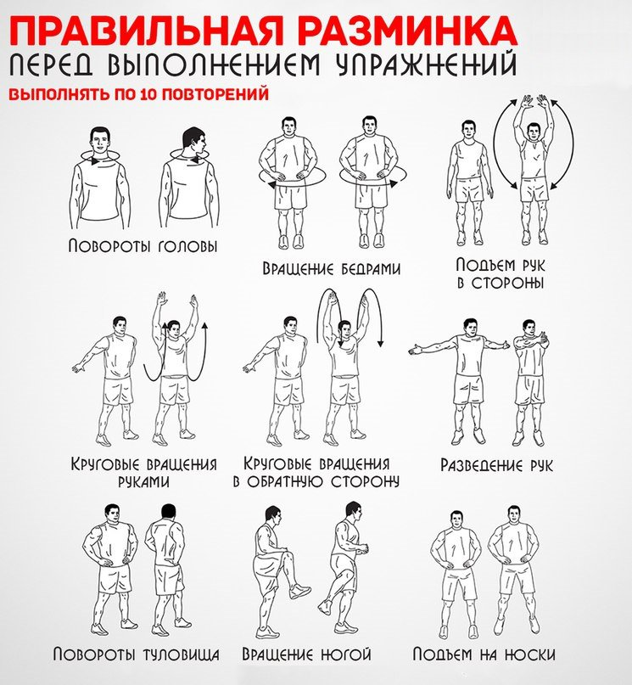

Вопросы можно задать по адресу электронной почты wikahirkina@mail.ru или в мессенджерах: WhatsApp (№ 8-928-289-77-95)

с 11.40 до 12.10 (время фактического проведения урока),
с 12.30 до 13.00 (часы неаудиторной занятости, проведение индивидуальной
консультации)
Выполненное практическое задание необходимо предоставить в любом доступном формате (скан, фотография, документ MS Word;
- письмом на адрес электронной почты для обратной связи;
- сообщением в WhatsApp № 8-928-289-77-95

При отправке ответа в поле «Тема письма» и названии файла укажите свои данные: класс, учебный предмет, фамилию, имя и отчество.

